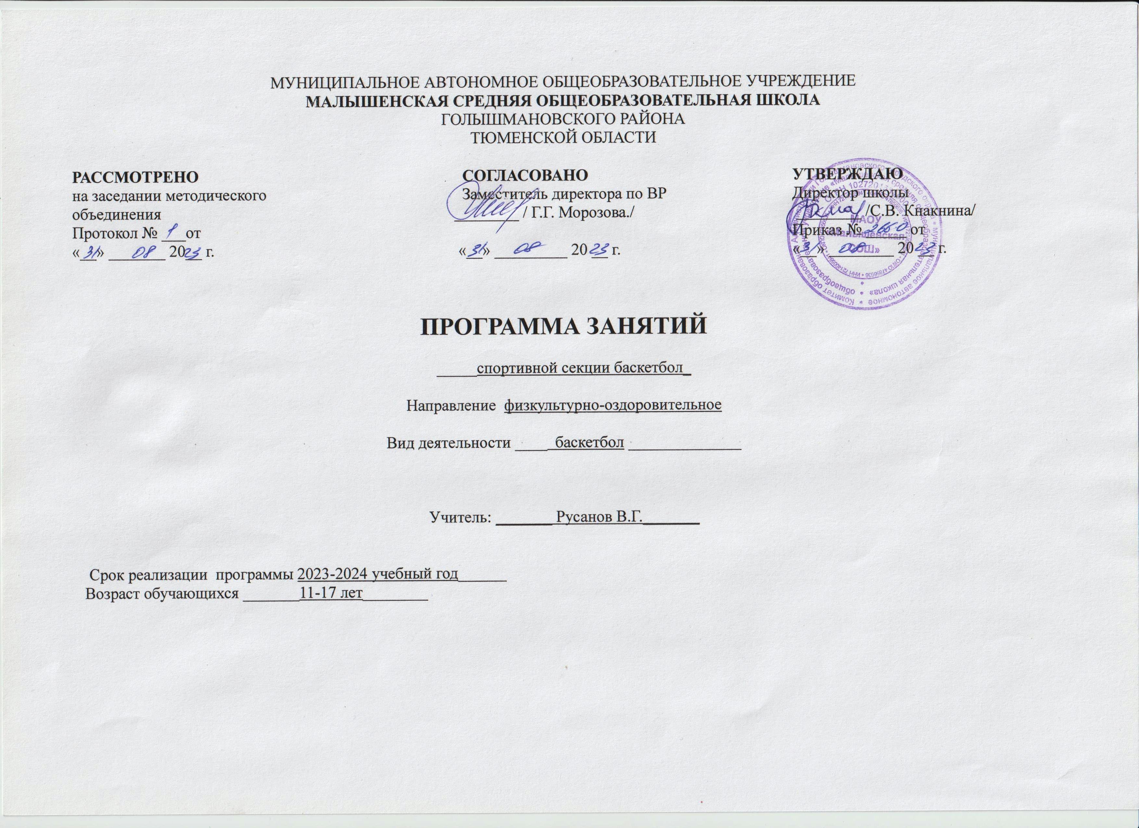

Результаты освоения программы
- Содействие правильному физическому развитию;
- Приобретение необходимых теоретических знаний;
- Овладение основными приемами техники и тактики игры;
- Воспитание воли, смелости, настойчивости, дисциплинированности, коллективизма, чувства дружбы;
- Привитие ученикам организаторских навыков;
- Повышение специальной, физической, тактической подготовки;
- Подготовка учащихся к соревнованиям по баскетболу;

Содержание программы

Теоретическая подготовка
1. Развитие баскетбола в России и за рубежом.
2. Общая характеристика сторон подготовки спортсмена.
3. Физическая подготовка баскетболиста.
4. Техническая подготовка баскетболиста.
5. Тактическая подготовка баскетболиста.
6. Психологическая подготовка баскетболиста.
7. Соревновательная деятельность баскетболиста.
8. Организация и проведение соревнований по баскетболу.
9. Правила судейства соревнований по баскетболу.
10. Места занятий, оборудование и инвентарь для занятий баскетболом.

Физическая подготовка
1. Общая физическая подготовка.
Общеразвивающие упражнения: элементарные, с весом собственного веса, с партнером, с предметами (набивными мячами, гимнастическими палками, обручами, с мячами различного диаметра, скакалками), на снарядах (перекладина, опорный прыжок, стенка, скамейка, канат). Подвижные игры. Эстафеты. Полосы препятствий. Акробатические упражнения (кувырки, стойки, перевороты, перекаты).
2. Специальная физическая подготовка. Упражнения для развития быстроты движений баскетболиста. Упражнения для развития специальной выносливости баскетболиста. Упражнения для развития скоростно-силовых качеств баскетболиста. Упражнения для развития ловкости баскетболиста.
Техническая подготовка

1. Упражнения без мяча. Прыжок вверх-вперед толчком одной и приземлением на одну ногу. Передвижение приставными шагами правым (левым) боком: с разной скоростью; в одном и в разных направлениях. Передвижение правым – левым боком. Передвижение в стойке баскетболиста. Остановка прыжком после ускорения. Остановка в один шаг после ускорения. Остановка в два шага после ускорения. Повороты на месте. Повороты в движении. Имитация защитных действий против игрока нападения. Имитация действий атаки против игрока защиты.
2. Ловля и передача мяча. Двумя руками от груди, стоя на месте. Двумя руками от груди с шагом вперед. Двумя руками от груди в движении. Передача одной рукой от плеча. Передача одной рукой с шагом вперед. То же после ведения мяча. Передача одной рукой с отскоком от пола. Передача двумя руками с отскоком от пола. Передача одной рукой снизу от пола. То же в движении. Ловля мяча после отскока. Ловля высоко летящего мяча. Ловля катящегося мяча, стоя на месте. Ловля катящегося мяча в движении.
3. Ведение мяча. На месте. В движении шагом. В движении бегом. То же с изменением направления и скорости. То же с изменением высоты отскока. Правой и левой рукой поочередно на месте. Правой и левой рукой поочередно в движении. Перевод мяча с правой руки на левую и обратно, стоя на месте.
4. Броски мяча. Одной рукой в баскетбольный щит с места. Двумя руками от груди в баскетбольный щит с места. Двумя руками от груди в баскетбольный щит после ведения и остановки. Двумя руками от груди в баскетбольную корзину с места. Двумя руками от груди в баскетбольную корзину после ведения. Одной рукой в баскетбольную корзину с места. Одной рукой в баскетбольную корзину после ведения. Одной рукой в баскетбольную корзину после двух шагов. В прыжке одной рукой с места. Штрафной. Двумя руками снизу в движении. Одной рукой в прыжке после ловли мяча в движении. В прыжке со средней дистанции. В прыжке с дальней дистанции. Вырывание мяча. Выбивание мяча.

Тактическая подготовка

Защитные действия при опеке игрока без мяча, с мячом. Перехват мяча. Борьба за мяч после отскока от щита. Быстрый прорыв. Командные действия в защите, в нападении. Игра в баскетбол с заданными тактическими действиями.

Таблица 1
Учебный план секционных занятий по баскетболу
№ | Виды спортивной подготовки | 1-й год обучения
1. | Теоретическая | 2
2. | Техническая | 17
 | 2.1 Имитация упражнений без мяча
 | 2.2 Ловля и передача мяча
 | 2.3.Ведение мяча
 | 2.4. Броски мяча
3. | Тактическая | 5
 | 3.1 Действия игрока в нападении
 | 3.2 Действия игрока в защите
4. | Физическая | 4
 | 4.1 Общая подготовка
 | 4.2 Специальная
5. | Участие в соревнованиях по баскетболу | 5
6. | Тестирование | 3
7. | Итого | 34

.

Календарно-тематическое планирование
№  п/п | Наименование раздела программы | Тема  занятия | Кол-во  занятий | Тип  занятия | Вид деятельности | Требования  к уровню подготовленности  обучающихся | Вид контроля | Дата проведения |  | примечание
 |  |  |  |  |  |  |  | планируемый | фактический | примечание
34 недель, 34 занятий, 1 год обучения
1 | 2 | 3 | 4 | 5 | 6 | 7 | 8 | 9 | 10 | 11
1 | теория | История баскетбола | 1 | Изучение  нового  материала | История возникновения баскетбола. Развитие баскетбола  Инструктаж по ТБ.  Стойка игрока. Ведение мяча правой и левой рукой на месте. | Знать историю баскетбола | текущий | 6.09
2 | Техническая подготовка | Гигиена. Меры безопасности | 9 | Изучение нового материала | Стойка игрока. Перемещение в стойке боком, лицом. Ведение мяча правой и левой рукой на месте. Ловля и передача мяча в парах на месте. Бросок мяча одной рукой от плеча с места. Учебная игра | Уметь выполнять технические приемы | текущий | 13.09
3 |  | Общая физическая подготовка |  | совершенствование | Стойка игрока. Перемещение в стойке боком, лицом. Ведение мяча правой и левой рукой на месте. Ловля и передача мяча в парах на месте. Бросок мяча одной рукой от плеча с места. Учебная игра | Уметь выполнять технические приемы | текущий | 20.09
4 |  | Общая физическая подготовка |  | совершенствование | Стойка игрока. Перемещение в стойке боком, Лицом. Ведение мяча правой и левой рукой на месте. Ловля и передача мяча в парах на месте. Бросок мяча одной рукой от плеча с места. Учебная игра | Уметь выполнять технические приемы | текущий | 27.09
5 |  | Общая физическая подготовка |  | Изучение нового материала | Перемещение в стойке боком, Спиной вперед. Ведение мяча правой и левой рукой в движении. Ловля и передача мяча в парах в движении. Бросок мяча одной рукой от плеча в движении. Учебная игра | Уметь выполнять технические приемы | текущий | 4.10
6 |  | Специальная подготовка  Техника передвижений,  ведения,  передач,  бросков |  | совершенствование | Перемещение в стойке боком, спиной вперед. Ведение мяча правой и левой рукой в движении. Ловля и передача мяча в парах в движении. Бросок мяча одной рукой от плеча в движении. Учебная игра | Уметь выполнять технические приемы | текущий | 11.10
7 |  | Техника передвижений,  ведения,  передач,  бросков |  | совершенствование | Остановка двумя шагами и прыжком. Ведение мяча с разной высоты отскока. Ловля и передача мяча в парах, тройка на месте и в движении. Бросок мяча одной рукой от плеча с места и в движении. Учебная игра | Уметь выполнять технические приемы | текущий | 18.10
8 |  | Техника передвижений,  ведения,  передач,  бросков |  | совершенствование | Остановка двумя шагами и прыжком. Ведение мяча с разной высоты отскока. Ловля и передача мяча в парах, тройка на месте и в движении. Бросок мяча одной рукой от плеча с места и в движении. Учебная игра | Уметь выполнять технические приемы | текущий | 25.10
9 |  | Техника передвижений,  ведения,  передач,  бросков |  | совершенствование | Остановка двумя шагами и прыжком. Ведение мяча с разной высоты отскока. Ловля и передача мяча в парах, тройка на месте и в движении. Бросок мяча одной рукой от плеча с места и в движении. Учебная игра | Уметь выполнять технические приемы | текущий | 8.11
10 |  | Техника передвижений,  ведения,  передач,  бросков |  | совершенствование | Остановка двумя шагами и прыжком. Ведение мяча с разной высоты отскока. Ловля и передача мяча в парах, тройка на месте и в движении. Бросок мяча одной рукой от плеча с места и в движении. Учебная игра | Уметь выполнять технические приемы | текущий | 15.11
11 | теория | Правила соревнований | 1 | Изучение нового материала | Правила игры в баскетбол  Учебная игра | Знать правила в мини-баскетбол | текущий | 22.11
12 | Тактическая подготовка | Тактика нападения | 5 | Изучение нового материала | Тактика свободного нападения. Позиционное нападение (5;0)без смены мест Учебная игра | Уметь выполнять тактические действия | текущий | 29.11
13 |  | Тактика нападения |  | совершенствование | Тактика свободного нападения. Позиционное нападение (5;0)без смены мест Учебная игра | Уметь выполнять тактические действия | текущий | 6.12
14 |  | Тактика нападения |  | Совершенствование | Тактика свободного нападения. Позиционное нападение (5;0)без смены мест. Нападение через заслон Учебная игра | Уметь выполнять тактические действия | текущий | 13.12
15 |  | Тактика нападения |  | совершенствование | Тактика свободного нападения. Позиционное нападение (5;0)без смены мест. Нападение через заслон Учебная игра | Уметь выполнять тактические действия | текущий | 20.12
16 |  | Тактика нападения |  | совершенствование | Тактика свободного нападения. Позиционное нападение (5:0)без смены мест. Нападение через заслон Учебная игра | Уметь выполнять тактические действия | текущий | 27.12
17 | Тактическая подготовка | Участие в соревнованиях | 5 | игра | Совершенствование тактических и технических приемов в соревнованиях | Уметь выполнять тактические действия в игре | текущий | 10.01
18 |  | Участие в соревнованиях |  | игра | Совершенствование тактических и технических приемов в соревнованиях | Уметь выполнять тактические действия в игре | текущий | 17.01
19 |  | Участие в соревнованиях |  | игра | Совершенствование тактических и технических приемов в соревнованиях | Уметь выполнять тактические действия в игре | текущий | 24.01
20 |  | Участие в соревнованиях |  | игра | Совершенствование тактических и технических приемов в соревнованиях | Уметь выполнять тактические действия в игре | текущий | 31.01
21 |  | Участие в соревнованиях |  | игра | Совершенствование тактических и технических приемов в соревнованиях | Уметь выполнять тактические действия в игре | текущий | 7.02
22 | ОФП | Развитие двигательных качеств | 4 | Изучение нового материала | Пробегание отрезков 40,60,100,200 м. кросс 1000 м.  Учебная игра | Уметь выполнять беговые упражнения | текущий | 14.02
23 |  | Развитие двигательных качеств |  | совершенствование | Пробегание отрезков 40,60,100,200 м. кросс 1000 м. Учебная игра | Уметь выполнять беговые упражнения | текущий | 21.02
24 |  | Развитие двигательных качеств |  | совершенствование | Пробегание отрезков 40,60,100,200 м. кросс 1000 м. Учебная игра | Уметь выполнять беговые упражнения | текущий | 28.02
25 |  | Развитие двигательных качеств |  | совершенствование | Стартовые рывки с места. Повторные рывки на максимальной скорости на отрезках до 20 м. ускорение из различных исходных положений. Пробегание отрезков 40,60 м. кросс 1000 м. Учебная игра | Уметь выполнять беговые упражнения | текущий | 6.03
26 | Техническая подготовка | Техника передвижений ведения, передач, бросков | 9 | Изучение нового материала | Остановка двумя шагами и прыжком. Ведение мяча с разной высотой отскока. Передача мяча одной рукой от плеча, двумя руками от груди, с отскоком от пола в парах на месте. Бросок мяча после ведения два шага. Учебная игра | Уметь выполнять технические приемы | текущий | 13.03
27 |  | Техника передвижений ведения, передач, бросков |  | совершенствование | Остановка двумя шагами и прыжком. Ведение мяча с разной высотой отскока. Передача мяча одной рукой от плеча, двумя руками от груди, с отскоком от пола в парах на месте. Бросок мяча после ведения два шага Учебная игра | Уметь выполнять технические приемы | текущий | 20.03
28 |  | Техника передвижений ведения, передач, бросков |  | совершенствование | Остановка двумя шагами и прыжком. Ведение мяча с разной высотой отскока. Передача мяча одной рукой от плеча, двумя руками от груди, с отскоком от пола в парах на месте. Бросок мяча после ведения два шага. Учебная игра | Уметь выполнять технические приемы | текущий | 3.04
29 |  | Техника передвижений ведения, передач, бросков |  | совершенствование | Остановка двумя шагами и прыжком. Ведение мяча с разной высотой отскока. Передача мяча одной рукой от плеча, двумя руками от груди, с отскоком от пола в парах на месте. Бросок мяча после ведения два шага Учебная игра | Уметь выполнять технические приемы | текущий | 10.04
30 |  | Техника передвижений ведения, передач, бросков |  | совершенствование | Остановка двумя шагами и прыжком. Ведение мяча с разной высотой отскока. Передача мяча одной рукой от плеча, двумя руками от груди, с отскоком от пола в парах на месте. Бросок мяча после ведения два шага. Учебная игра | Уметь выполнять технические приемы | текущий | 17.04
31 |  | Передача мяча |  | Изучение нового материала | Ведение мяча с изменением направления. Передача мяча одной рукой от плеча, двумя руками от груди, с отскоком от пола в тройках. Бросок мяча после ведение два шага. Учебная игра | Уметь выполнять технические приемы | текущий | 24.04
32 |  | Передача мяча |  | совершенствование | Ведение мяча с изменением направления. Передача мяча одной рукой от плеча, двумя руками от груди, с отскоком от пола в тройках. Бросок мяча после ведение два шага. Учебная игра | Уметь выполнять технические приемы | текущий | 8.05
33 |  | Передача мяча |  | совершенствование | Ведение мяча с изменением направления. Передача мяча одной рукой от плеча, двумя руками от груди, с отскоком от пола в тройках. Бросок мяча после ведение два шага. Учебная игра | Уметь выполнять технические приемы | текущий | 15.05
34 |  | Передача мяча |  | совершенствование | Ведение мяча с изменением направления. Передача мяча одной рукой от плеча, двумя руками от груди, с отскоком от пола в тройках. | Уметь выполнять технические приемы | текущий | 22.05

